
Об утверждении Плана по управлению пастбищами и их использованию по Чингирлаускому району на 2018-2019 годы
Утративший силу
Решение Чингирлауского районного маслихата Западно-Казахстанской области от 20 февраля 2018 года № 20-1. Зарегистрировано Департаментом юстиции Западно-Казахстанской области 3 марта 2018 года № 5074. Утратило силу решением Чингирлауского районного маслихата Западно-Казахстанской области от 12 октября 2018 года № 31-2
Сноска. Утратило силу решением Чингирлауского районного маслихата Западно-Казахстанской области от 12.10.2018 № 31-2 (вводится в действие со дня первого официального опубликования).
В соответствии с Законами Республики Казахстан от 20 февраля 2017 года "О пастбищах" и от 23 января 2001 года "О местном государственном управлении и самоуправлении в Республике Казахстан" Чингирлауский районный маслихат РЕШИЛ:
1. Утвердить План по управлению пастбищами и их использованию по Чингирлаускому району на 2018-2019 годы согласно приложению к настоящему решению.
2. Руководителю аппарата Чингирлауского районного маслихата (С.Шагиров) обеспечить государственную регистрацию настоящего решения в органах юстиции, его официальное опубликование в Эталонном контрольном банке нормативных правовых актов Республики Казахстан и в средствах массовой информации.
3. Настоящее решение вводится в действие со дня первого официального опубликования.
Председатель сессии | Г.Бисегалиева
Секретарь маслихата | Г.Волкогон
Утвержден
решением Чингирлауского
районного маслихата
от 20 февраля 2018 года № 20-1
План по управлению пастбищами и их использованию
по Чингирлаускому району на 2018-2019 годы
Настоящий План по управлению пастбищами и их использованию по Чингирлаускому району на 2018-2019 годы (далее – План) разработан в соответствии с Законами Республики Казахстан от 20 февраля 2017 года "О пастбищах", от 23 января 2001 года "О местном государственном управлении и самоуправлении в Республике Казахстан", приказом Заместителя Премьер-Министра Республики Казахстан - Министра сельского хозяйства Республики Казахстан от 24 апреля 2017 года № 173 "Об утверждении Правил рационального использования пастбищ" (зарегистрирован в Министерстве юстиции Республики Казахстан 28 апреля 2017 года № 15090), приказом Министра сельского хозяйства Республики Казахстан от 14 апреля 2015 года № 3-3/332 "Об утверждении предельно допустимой нормы нагрузки на общую площадь пастбищ" (зарегистрирован в Министерстве юстиции Республики Казахстан 15 мая 2015 года № 11064).
План принимается в целях рационального использования пастбищ, устойчивого обеспечения потребности в кормах и предотвращения процессов деградации пастбищ.
План содержит:
1) схему (карту) расположения пастбищ на территории административно-территориальной единицы в разрезе категорий земель, собственников земельных участков и землепользователей на основании правоустанавливающих документов, согласно приложению 1 к настоящему Плану;
2) приемлемые схемы пастбищеоборотов, согласно приложению 2 к настоящему Плану;
3) карту с обозначением внешних и внутренних границ и площадей пастбищ, в том числе сезонных, объектов пастбищной инфраструктуры, согласно приложению 3 к настоящему Плану;
4) схему доступа пастбище пользователей к водоисточникам (озерам, рекам, прудам, копаням, оросительным или обводнительным каналам, трубчатым или шахтным колодцам), составленную согласно норме потребления воды, согласно приложению 4 к настоящему Плану;
5) схему перераспределения пастбищ для размещения поголовья сельскохозяйственных животных физических и (или) юридических лиц, у которых отсутствуют пастбища, и перемещения его на предоставляемые пастбища, согласно приложению 5 к настоящему Плану;
6) схему размещения поголовья сельскохозяйственных животных на отгонных пастбищах физических и (или) юридических лиц, не обеспеченных пастбищами, расположенными в селе, сельском округе, согласно приложению 6 к настоящему Плану;
7) календарный график по использованию пастбищ, устанавливающий сезонные маршруты выпаса и передвижения сельскохозяйственных животных, согласно приложению 7 к настоящему Плану;
8) иные требования, необходимые для рационального использования пастбищ на соответствующей административно-территориальной единице.
План принят с учетом сведений о состоянии геоботанического обследования пастбищ, сведений о ветеринарно-санитарных объектах, данных о численности поголовья сельскохозяйственных животных с указанием их владельцев – пастбище пользователей, физических и (или) юридических лиц, данных о количестве гуртов, отар, табунов, сформированных по видам и половозрастным группам сельскохозяйственных животных, сведений о формировании поголовья сельскохозяйственных животных для выпаса на отгонных пастбищах, особенностей выпаса сельскохозяйственных животных на культурных и аридных пастбищах, сведений о сервитутах для прогона скота и иных данных, предоставленных государственными органами, физическими и (или) юридическими лицами.
По административно-территориальному делению в Чингирлауском районе имеются 8 сельских округов, 25 сельских населенных пунктов.
Общая площадь территории Чингирлауского района 722989 га, из них пастбищные земли – 445634 га.
По категориям земли подразделяются на:

земли сельскохозяйственного назначения – 185363 га;

земли населенных пунктов – 123000 га;

земли промышленности, транспорта, связи, для нужд космической деятельности, обороны, национальной безопасности и иного несельскохозяйственного назначения – 1542 га;

земли водного фонда – 320 га;

земли запаса – 385386 га.
Климат района резкоконтинентальный, зима сравнительно холодная, лето жаркое и засушливое. Среднегодовая температура воздуха в январе – -15; -35°С, в июле +25; +40°С. Средний размер осадков составляет – 30 мм, а годовой - 214 мм.
Растительный покров района разнообразный, включает примерно 124 видов. Самые распространҰнные из них белополынно-типчаковые и полынно-житняковые пустынные травы. Почвы светло-каштановые, на юге встречаются пески и солончаковые земли. Толщина плодородной почвы 40-50 см.
В районе действуют 3 ветеринарных пунктов и 12 скотомогильников.
В настоящее время в Чингирлауском районе насчитывается крупного рогатого скота 23351 голов, мелкого рогатого скота 30667 голов, 4791 голов лошадей.
Для обеспечения сельскохозяйственных животных по Чингирлаускому району имеются всего 445634 га пастбищных угодий. В черте населенного пункта числится 117292 га пастбищ, в землях запаса имеются 194488 га пастбищных угодий.
В районе в связи с ростом поголовья скота на личных подворях нехватка пастбищных угодий не зарегистрировано.
Вместе с тем, в будущем для обеспечения сельскохозяйственных животных ветеринарно – санитарными объектами по району необходимо запланировать строительство места для купания, а также строительство пунктов осеменения в сельских округах таких как: Акбулакский, Алмазненский, Ащисайский, Белогорский, Карагашский, Лубенский, Полтавский, Чингирлауский.
Приложение 1
к Плану по управлению
пастбищами и их
использованию
по Чингирлаускому району
на 2018-2019 годы
Схема (карта)
расположения пастбищ на территории административно – территориальной единицы в разрезе категорий земель, собственников земельных участков и землепользователей на основании правоустанавливающих документов

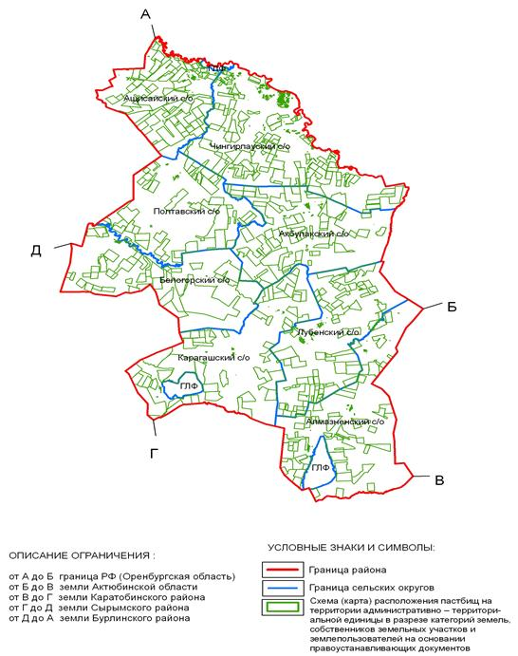

Приложение 2
к Плану по управлению
пастбищами и их
использованию
по Чингирлаускому району
на 2018-2019 годы
Приемлемые схемы пастбищеоборотов

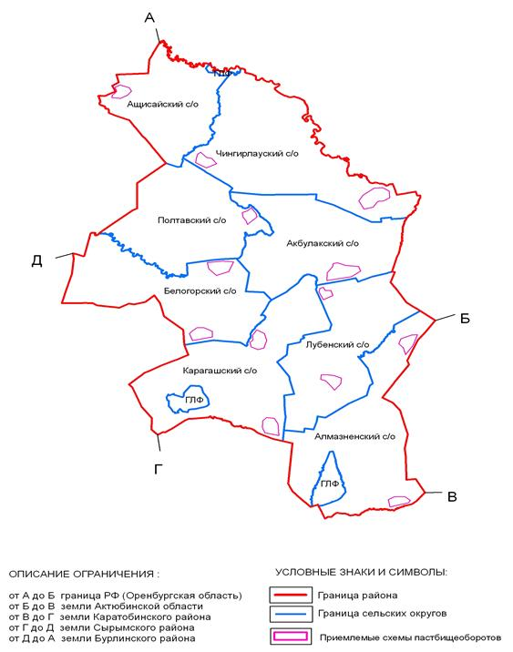

Приложение 3
к Плану по управлению
пастбищами и их
использованию
по Чингирлаускому району
на 2018-2019 годы
Карта
с обозначением внешних и внутренних границ и площадей пастбищ, в том числе сезонных, объектов пастбищной инфраструктуры

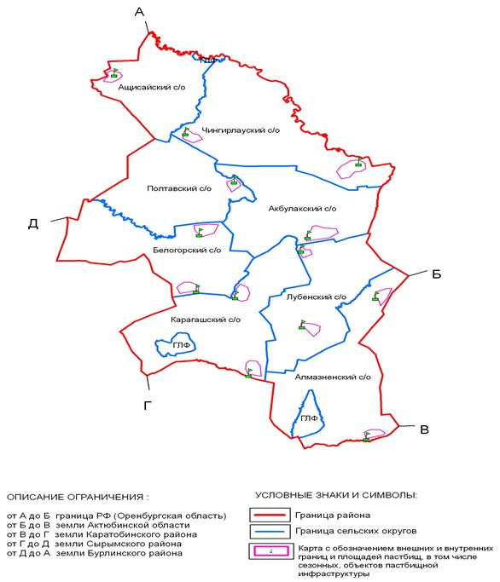

Приложение 4
к Плану по управлению
пастбищами и их
использованию
по Чингирлаускому району
на 2018-2019 годы
Схема
доступа пастбищепользователей к водоисточникам
(озерам, рекам, прудам, копаням, оросительным или обводнительным каналам, трубчатым или шахтным колодцам), составленную согласно норме потребления воды

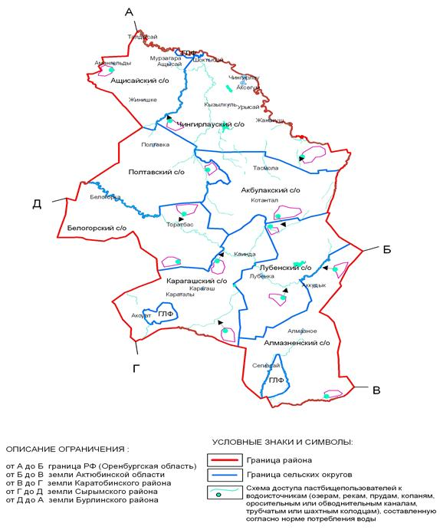

Приложение 5
к Плану по управлению
пастбищами и их
использованию
по Чингирлаускому району
на 2018-2019 годы
Схема
перераспределения пастбищ для размещения поголовья сельскохозяйственных животных физических и (или) юридических лиц, у которых отсутствуют пастбища, и перемещения его на предоставляемые пастбища

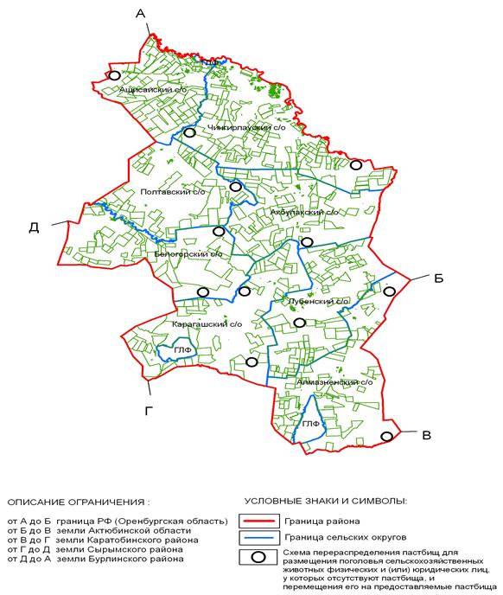

Приложение 6
к Плану по управлению
пастбищами и их
использованию
по Чингирлаускому району
на 2018-2019 годы
Схема
размещения поголовья сельскохозяйственных животных на отгонных пастбищах
физических и (или) юридических лиц, не обеспеченных пастбищами,
расположенными при селе, сельском округе

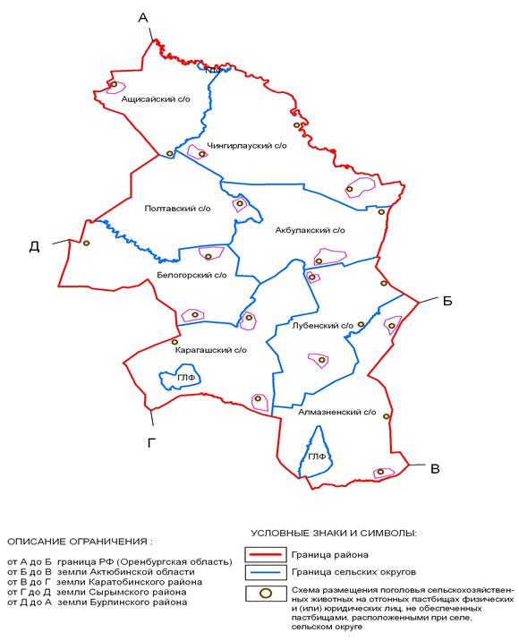

Приложение 7
к Плану по управлению
пастбищами и их
использованию
по Чингирлаускому району
на 2018-2019 годы
Календарный график
по использованию пастбищ, устанавливающий сезонные маршруты выпаса и передвижения сельскохозяйственных животных
№ | Наименование сельского округа | Период отгона животных на отдаленные пастбища | Период отгона животных с отдаленных пастбищ | Примечание
1 | Акбулакский | Первая половина апреля | Вторая декада октября
2 | Алмазненский | Первая половина апреля | Вторая декада октября
3 | Ащисайский | Первая половина апреля | Вторая декада октября
4 | Белогорский | Первая половина апреля | Первая декада ноября
5 | Карагашский | Первая половина апреля | Вторая декада октября
6 | Лубенский | Первая половина апреля | Первая декада ноября
7 | Полтавский | Первая половина апреля | Первая декада ноября
8 | Чингирлауский | Первая половина апреля | Вторая декада октября
Длительность пастбищного периода связана с почвенно-климатической зоной, видами сельскохозяйственных животных, а также урожайностью пастбищ в умеренно сухих на ковыльно – типчаково – полынных степях – составляет 180-200 дней.
В данном случае продолжительность выпаса для крупного рогатого скота, мелкого рогатого скота, лошадей и верблюдов связана с максимальной глубиной снежного покрова с плотностью снега и другими факторами.
Примечание: расшифровка аббревиатур:
га - гектар;
°С- градус Цельсия;
мм - миллиметр;
см - сантиметр;
с/о - сельский округ;
РФ – Россиская Федерация;
ГЛФ – Государственный лесной фонд.

© 2012. РГП на ПХВ «Институт законодательства и правовой информации Республики Казахстан» Министерства юстиции Республики Казахстан

